FICHE TECHNIQUE F.F.A.M.

LA CARTE DE CASSINI
N° de fiche:

IX. 3. 1. 1
Classement : XII. Historique d’un moulins - 3. cartographie

Date d’édition : 20 octobre 2 003…….. Auteur : André COUTARD
Remplace la fiche n° : …………..….. du ……………………………..

Document propriété de la F.F.A.M. Toute reproduction ne peut en être effectuée qu’avec l’autorisation écrite du président de la Fédération Française des Amis des Moulins. Visa du Président :

La France au XVIIIe siècle

La première carte géométrique de la France est la carte dite « de CASSINI » ou de l’Académie, à l’échelle de 1 ligne pour 100 toises soit environ 1/86 400 ramenée à l’échelle métrique.

C’est en prenant connaissance, en 1747, des travaux cartographiques exécutés en Flandre par nos ingénieurs géographes en campagne que Louis XV déclara qu’il voulait « que la carte de son royaume soit levée de même ». Cette volonté royale donnait le coup d’envoi aux relevés de la première carte topographique détaillée de la France entière. Jusqu’alors il n’existait que des relevés de Provinces, à grande échelle, ou de villes, et pour les plus petites échelles, des relevés de chartriers, commandés par les seigneurs des lieux.

Cette carte devait s’appuyer sur le réseau géodésique que venaient d’établir de 1683 à 1744 Jean-Dominique Cassini et son fils Jacques, de l’Académie royale des Sciences. Le levé sur le terrain fut entrepris en 1750 par le fils de Jacques, César-François dit Cassini de Thury et achevé en 1789 par Jacques-Dominique, fils de César-François. Ainsi quatre générations de Cassini se sont consacrées à la réalisation de la carte qui mérite bien de porter aujourd’hui le nom de l’illustre famille de géographes.

La carte de Cassini, comme après elle la carte dite « d’état-major », était gravée sur cuivre, en creux et à l’envers. L’impression s’effectuait par encrage manuel du cuivre gravé que l’on chauffait avant de le mettre au contact direct d’une feuille de papier légèrement mouillée au dos. L’encre du cuivre se déposait sur le papier lors du passage en pression sous un rouleau. Les épreuves actuelles dites « en taille douce » sont toujours obtenues de cette façon.

De nombreuses corrections ou additions, portant essentiellement sur les voies de communications, ont été apportées aux planches de cuivre de 1798 à 1812 mais les nouveaux tracés figurent à côté des anciens, gravés, que l’on ne savait pas faire disparaître.

La carte présente quelques imperfections. La représentation incomplète des routes et chemins laisse des villages sans liens entre eux. La figuration du relief est sommaire, les hachures ne tiennent compte ni de la pente, ni de l’altitude pour laquelle il n’y a pas de cotes. Elle reste néanmoins une oeuvre remarquable qui a rendu de grands services jusqu’au milieu du XIXe siècle
.
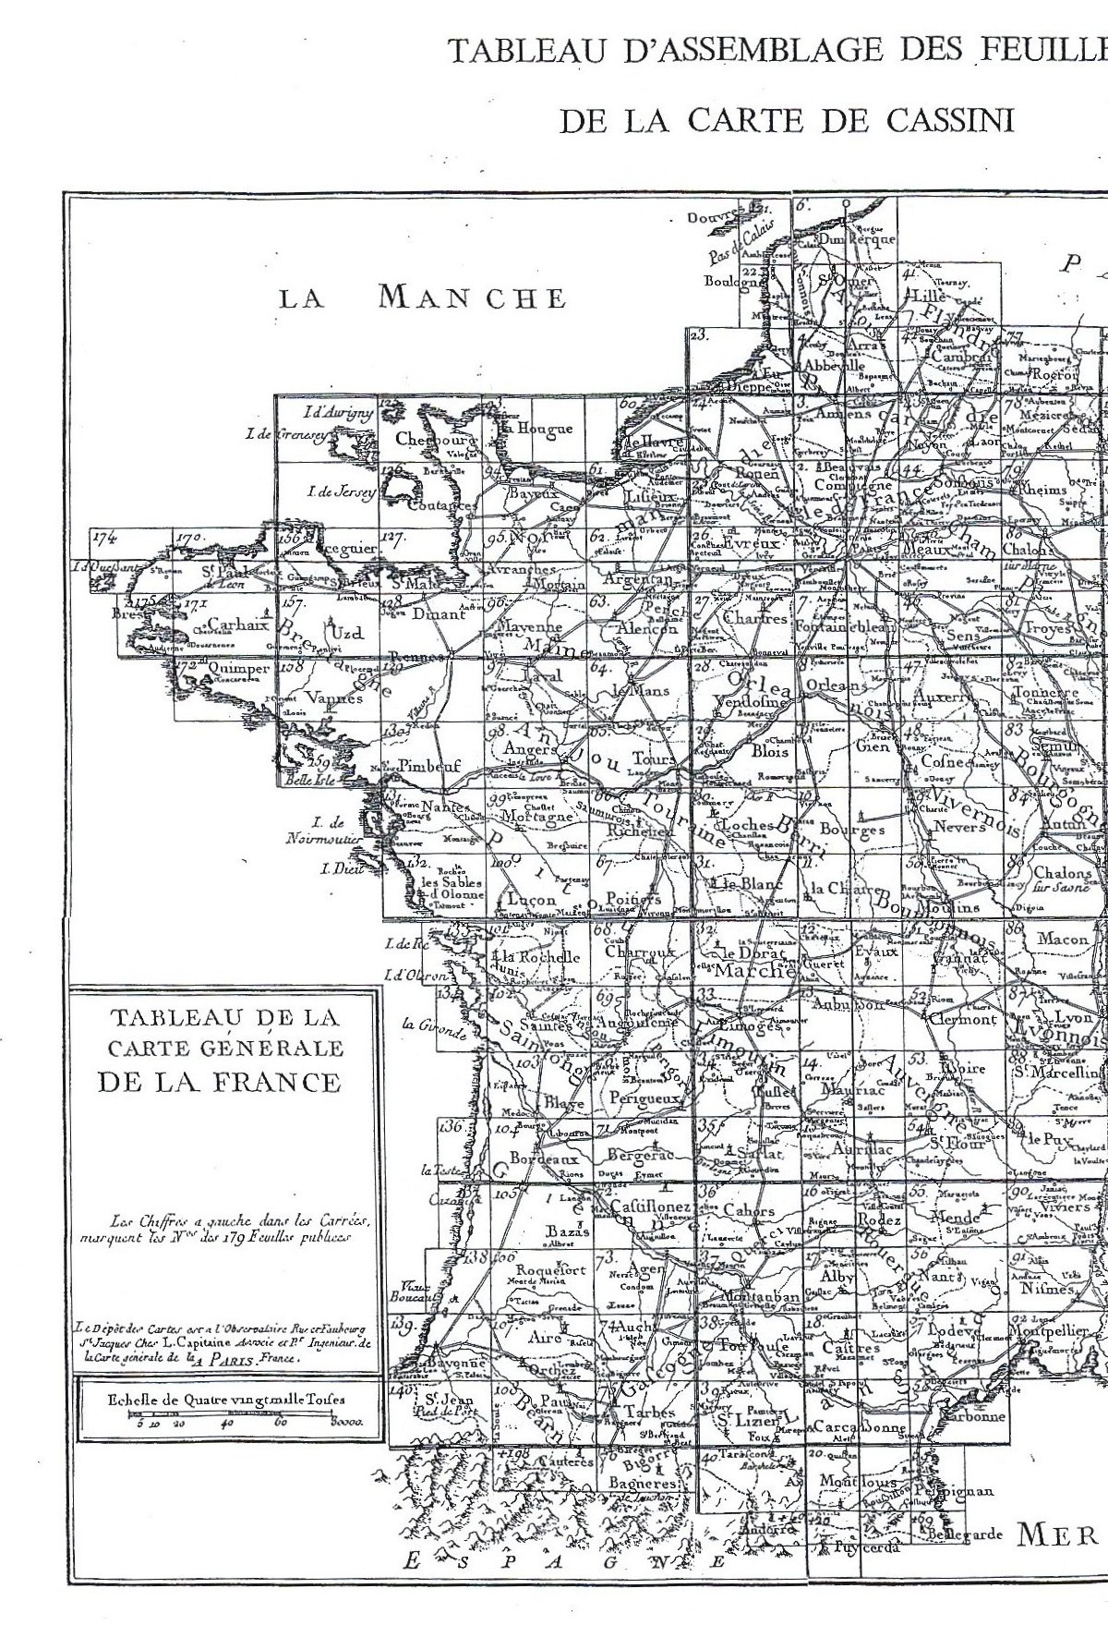
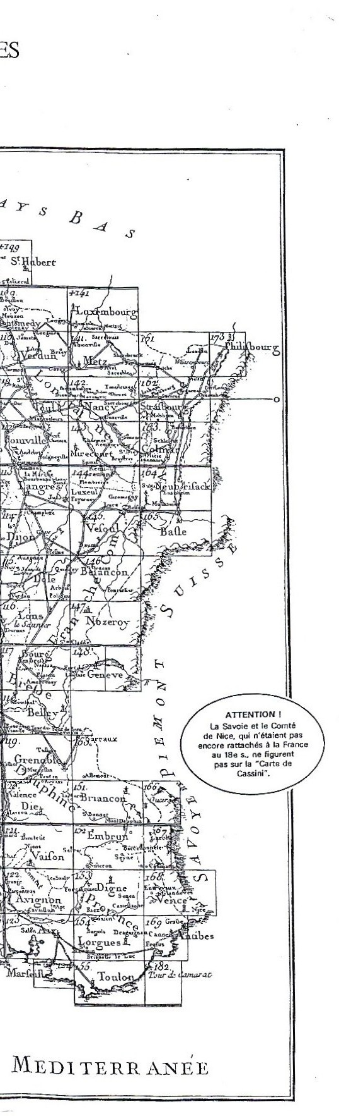
Elle comprend cent cinquante-quatre feuilles entières de format 104 x 73 et vingt-six feuilles partielles de formats divers. Il fallait à l’époque cinq ans à cinq graveurs pour achever la « taille douce » d’une seule des 181 plaques qui composent la « Carte de Cassini ». Les événements liés à la Révolution retardèrent la publication des dernières feuilles qui ne sortirent des presses qu’en 1815.

Dans les éditions originales, les routes sont coloriées en rouge selon leur importance d’alors. Plus de 200 pictogrammes - ou symboles figuratifs - illustrent l’organisation du royaume de France au XVIIIe siècle. Vous y découvrirez des hameaux aujourd’hui disparus et beaucoup de lieux-dits que l’on ne retrouve plus sur la carte d’Etat-major qui suivra, achevée en 1866.

Ce document peut être très utile aux propriétaires de moulins à eau car le fait que leurs moulins soient mentionnés sur celle-ci peut servir à justifier que ces moulins sont « fondés en titre ».

Comment consulter ou se procurer la carte de Cassini :

L’Institut géographique national (I.G.N.) possède toujours les cuivres gravés originaux et il est possible de commander des tirages sur papier parchemin, en spécifiant le numéro de feuille voulu. Se renseigner sur les prix. Site Internet : www.ign.fr

Les Archives départementales et toutes les grandes bibliothèques proposent de les consulter, généralement en tirages originaux.

Sur Internet : http://gallica.bnf.fr/ propose en ligne toutes les feuilles avec possibilité d’agrandissement d’une zone précise.

La carte existe aussi maintenant en version CD Room :
Distributeur CDIP - Tèléphone 01 34 39 12 12 - Site Internet : www.cdip.com
Les 181 feuilles en 2 CD.Rom, France-Nord et France-Sud (prix 245 euros l’unité)
facultatif, le CD. « Localisation », à installer sur le disque dur de l’ordinateur permet d’effectuer des recherches (prix 195 euros)
ou 545 euros le pack des 3 CD.
Le grossissement 100% donne le format original des cartes.

Voir http://www.locom.org/loc_telecharg.htm
Consulter également : http://perso.wanadoo.fr/dmanet/legendecas

Pour acheter des tirages actuels des feuilles, en tirage noir et blanc, tirage « offset » ou tirage « taille douce » : Editions CHRISTIAN – 14, rue Littré - 75006 Paris
Tél : 01.45.48.49.79 Fax : 01.45.48.37.45
Vente par correspondance, demander les conditions.

Notes personnelles :

